# 查问题、明方向、强举措——珠斯花街道召开“无讼无访”社区“双建”工作专题推进会

为全面贯彻落实全市“无讼无访”嘎查村（社区）“双建”工作推进会会议精神，分析工作形势，查找工作短板，部署工作任务，4月9日上午，珠斯花街道召开“无讼无访”社区“双建”工作专题推进会，对“双建”工作进行再研究、再部署、再安排，党工委书记闫长城主持，街道党政领导班子全体成员、各社区党组织书记、派出所有关负责同志共计20余人参加。

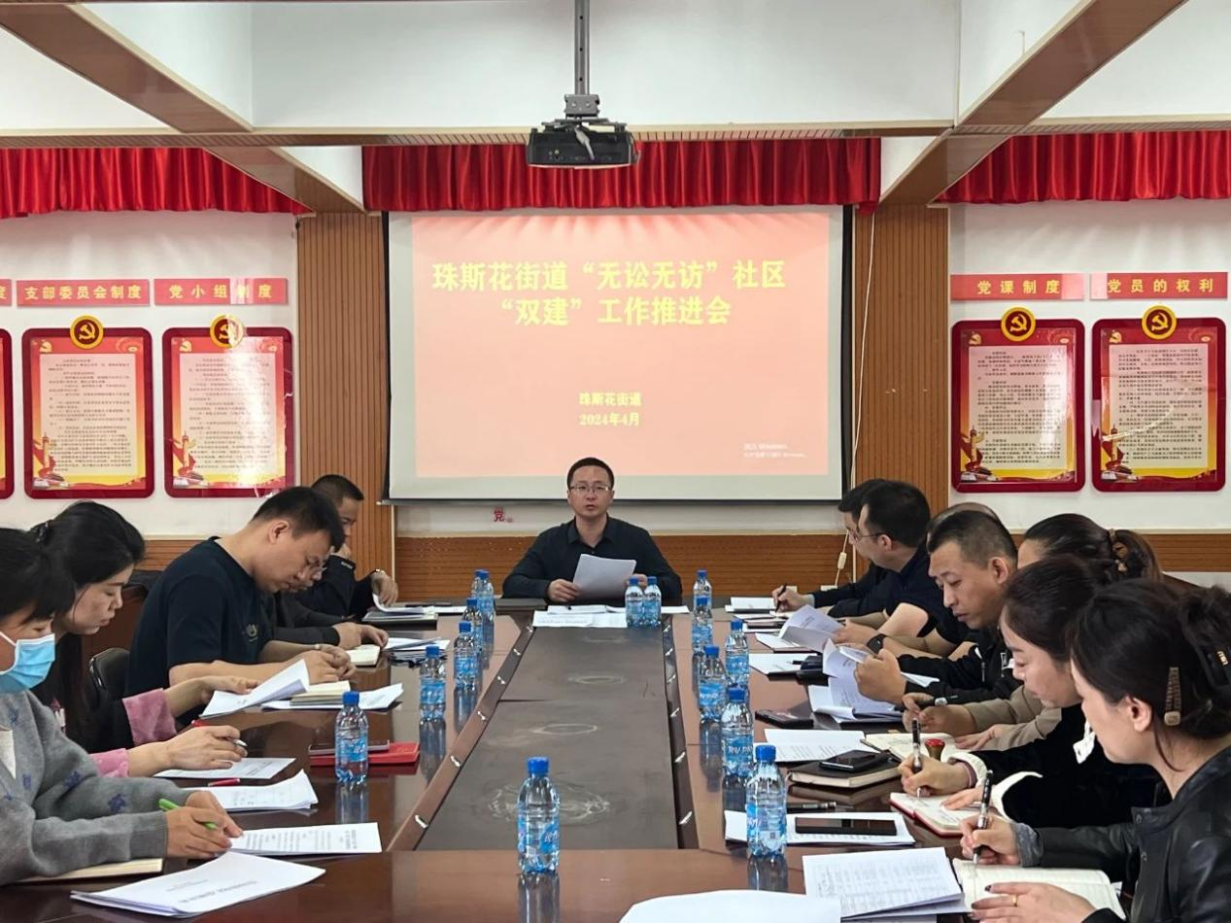

会议学习传达全市“无讼无访”嘎查村（社区）“双建”工作推进会会议精神，围绕《霍林郭勒市落实通辽市“无讼无访”嘎查村（社区）“双建”工作通报问题的整改方案》进行专题解读和对照认领。同时，与会全体就“五包一”责任机制逐一进行了“过筛”式自查。

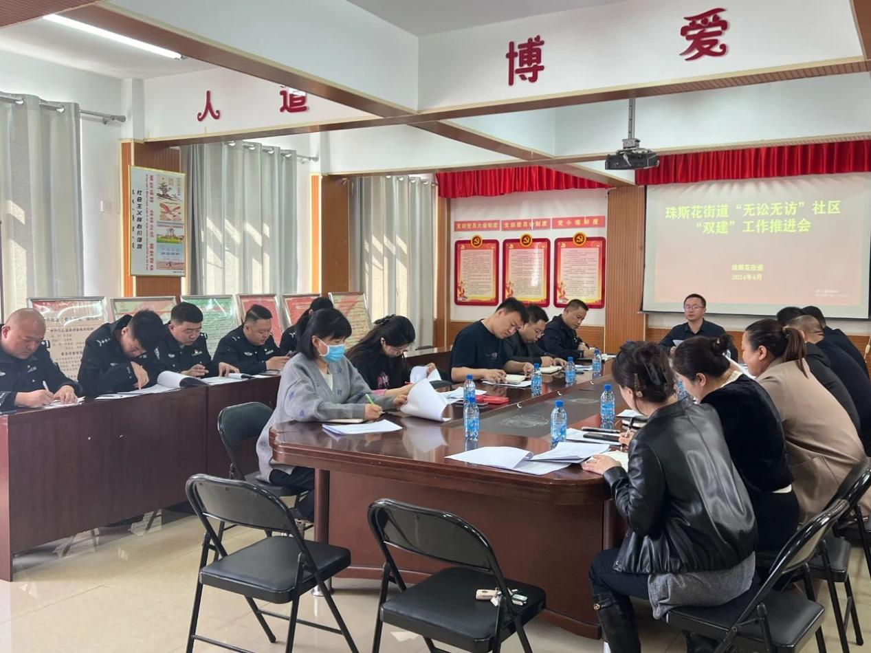

会议强调，要强化文化沁润，双向加强“双建”工作的宣传引导，对内要加强理论武装，切实推动街区干部职工懂“双建”、会“双建”；对外要打造文化阵地，通过打造“无讼无访”文化广场、主题公园、宣传长廊等方式，潜移默化推动广大居民群众凝聚“以和为贵、以让为先、以邻为宝、以亲为敬”的文化共识。要强化矛盾调处，以社区网格为单元，每月开展“随时+全覆盖”式的矛盾纠纷排查调处工作，确保每一件矛盾纠纷有人管、有人办，有接待、有回音，最大限度地将稳定隐患消除在萌芽状态。要强化机制运行，不断推进街区两级一站式矛盾纠纷多元化解服务中心实体化运行，建立健全长效管理机制，切实提升网格治理效能，真正实现在平安珠斯花创建过程中边探索、边落实、边完善。「文/岳小玲」